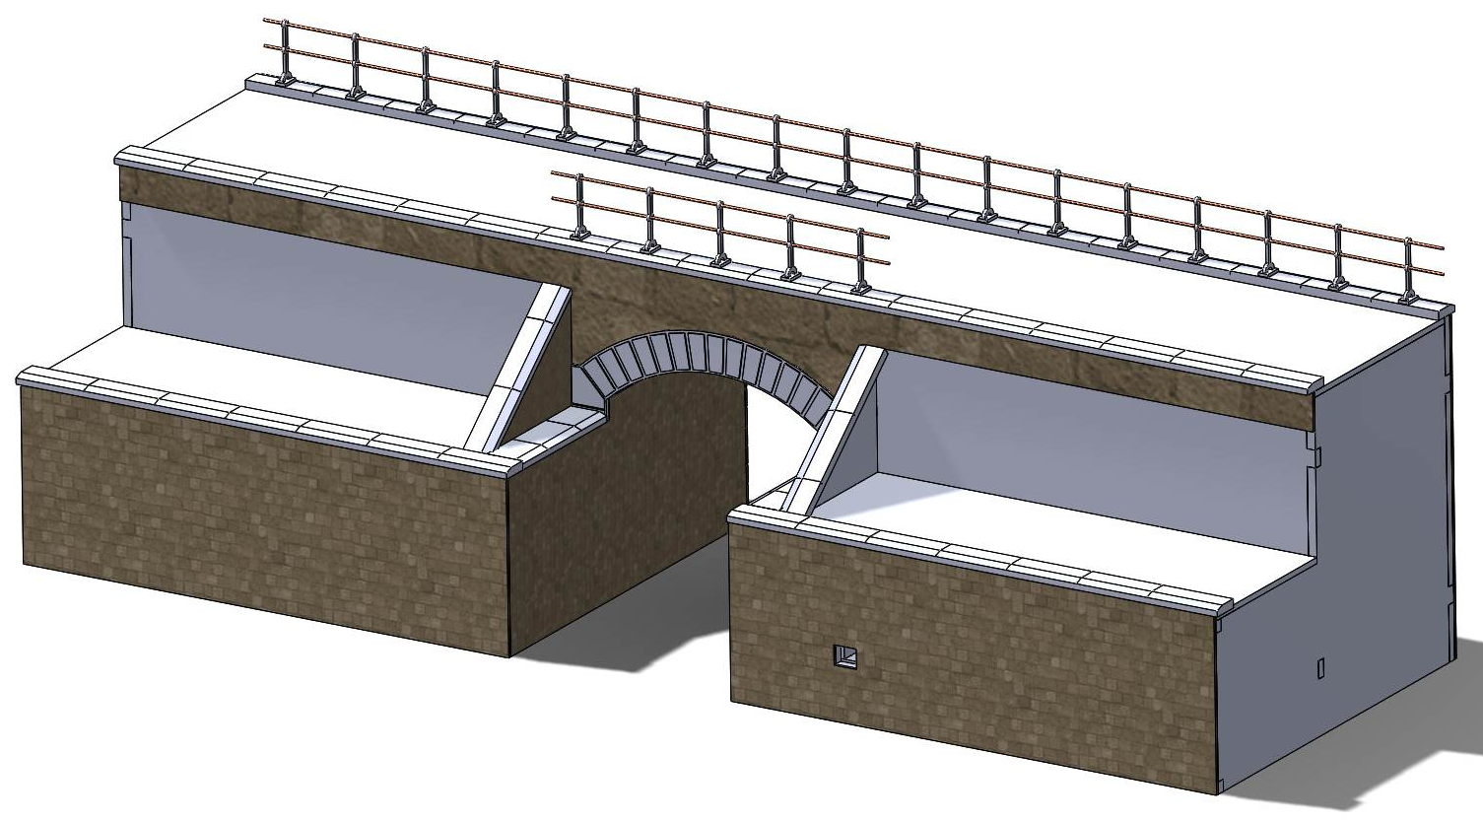
Stavebnice – Propustek
Stavební návod pro složení stavebnice
Doporučujeme Vám si nejdříve projít tento návod a poté si rozmyslet zdali se budete držet návodu, nebo zvolíte vlastní pořadí navazujících kroků, protože každý modelář může mít trochu jiné zvyklosti při stavbě modelů. Před začátkem kompletace doporučujeme mít díly již nabarvené.
POZOR – návod je společný pro variantu „bez“ i „s“ náhonem. Pro variantu bez náhonu jsou obě strany propustku zrcadlově.
Jako první si nachystáme středový díl (1) a k němu do připravených otvorů sesadíme kolmé díly (3). Potom usadíme zadní stranu (2) – dáváme pozor na umístění otvoru, aby byly ke správné straně.
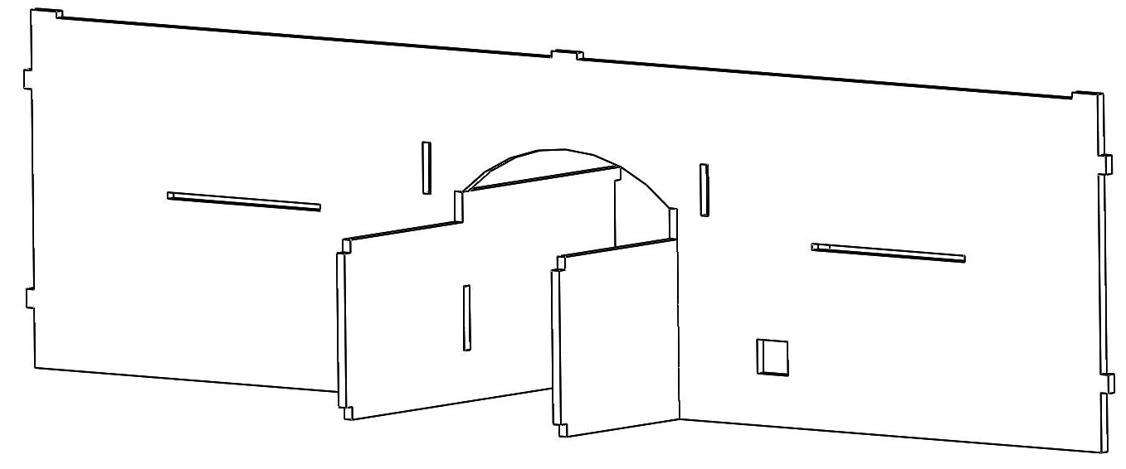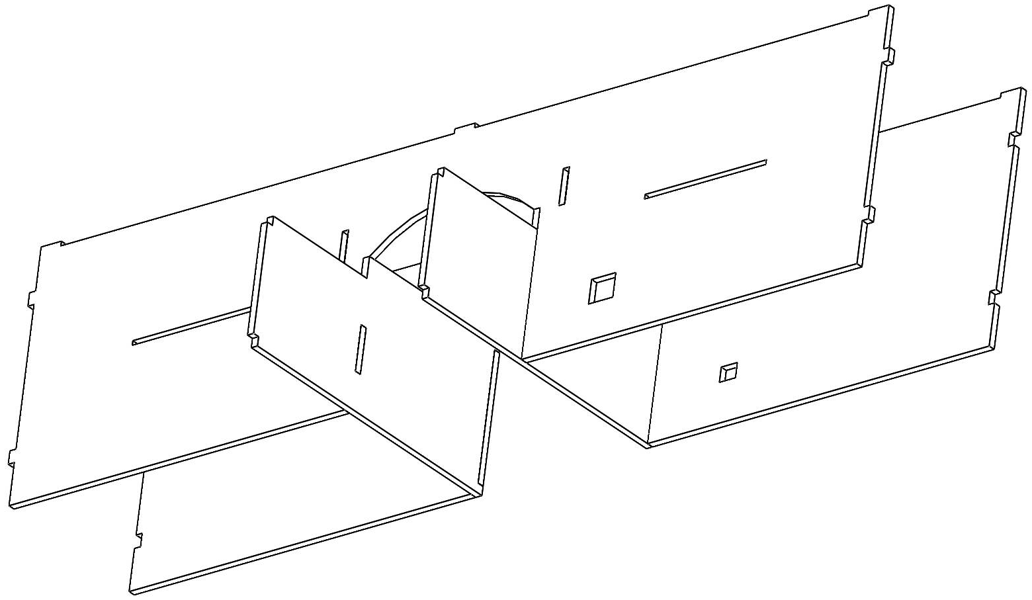
1 3 2

Nyní usadíme zakončení propustku (4) a zkompletujeme průchodku propustku (11, 12), kterou slepenou vložíme do otvoru ve středovém dílu (1) a dorazíme na zadní stěnu (2) – ze zadní strany překontrolujeme pravidelnost usazení vůči otvoru.
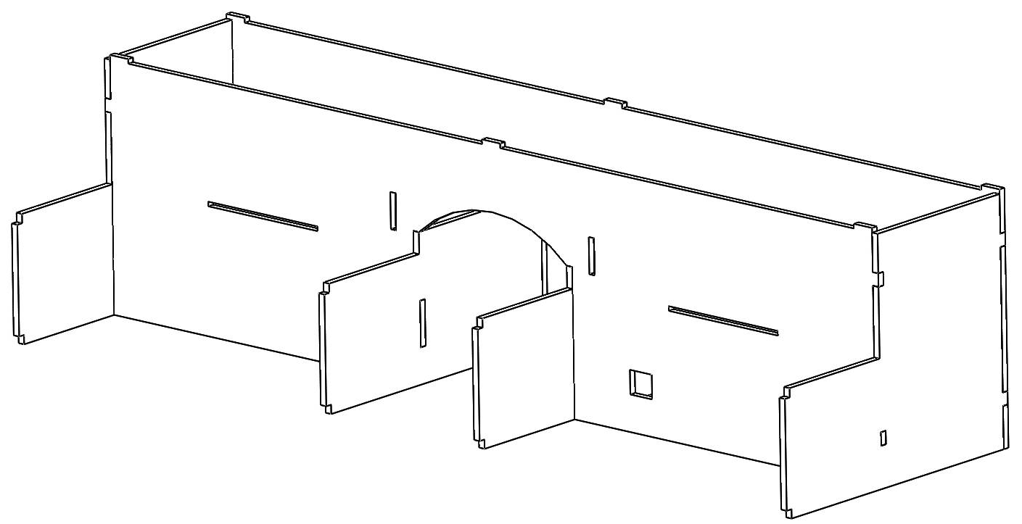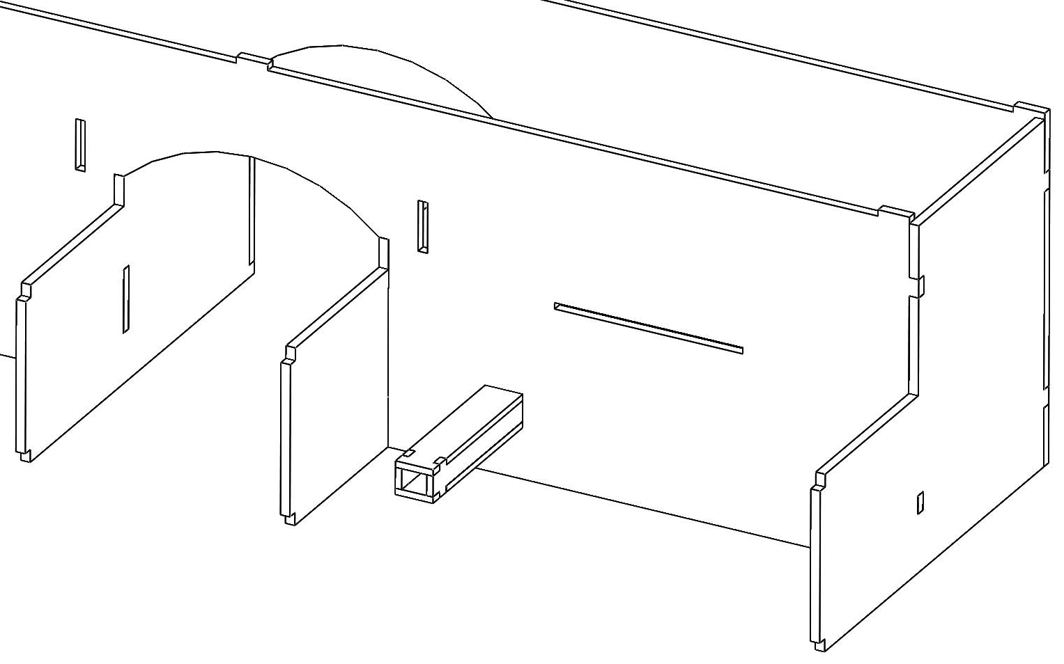
4 4 11 + 12

Pokračujeme v usazení nížších svislých stěn (5, 6) – opět pozor na umístění vůči otvoru. Potom položíme vodorovný díl (9) na sníženou výšku propustku a můžeme usadit i trojúhelníkové opěrky (8) včetně vnitřního oblouku (7) pro lepší opěru pro lepení reliéfu (13).
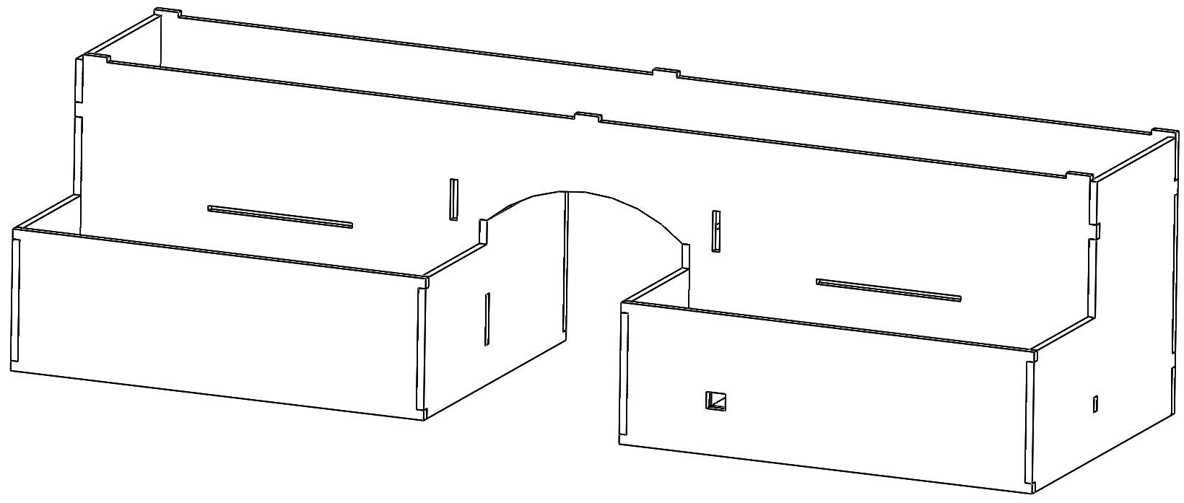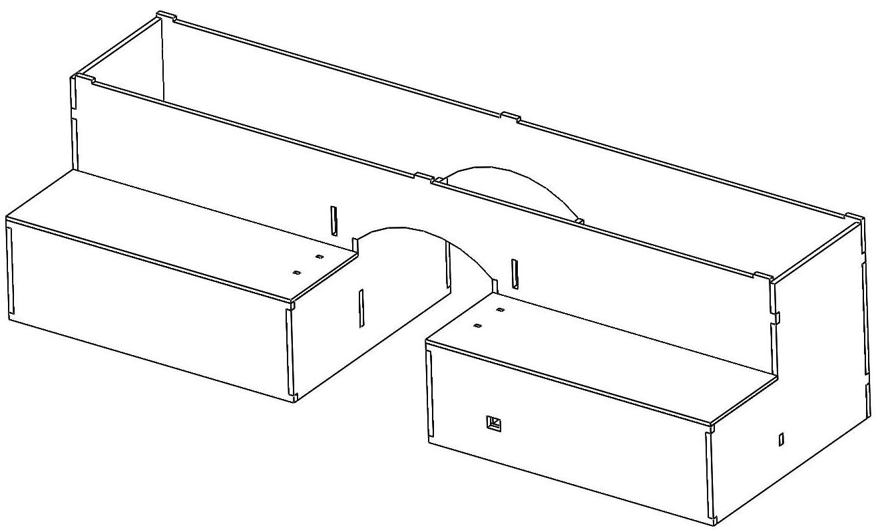
5 7 !!! 6 9
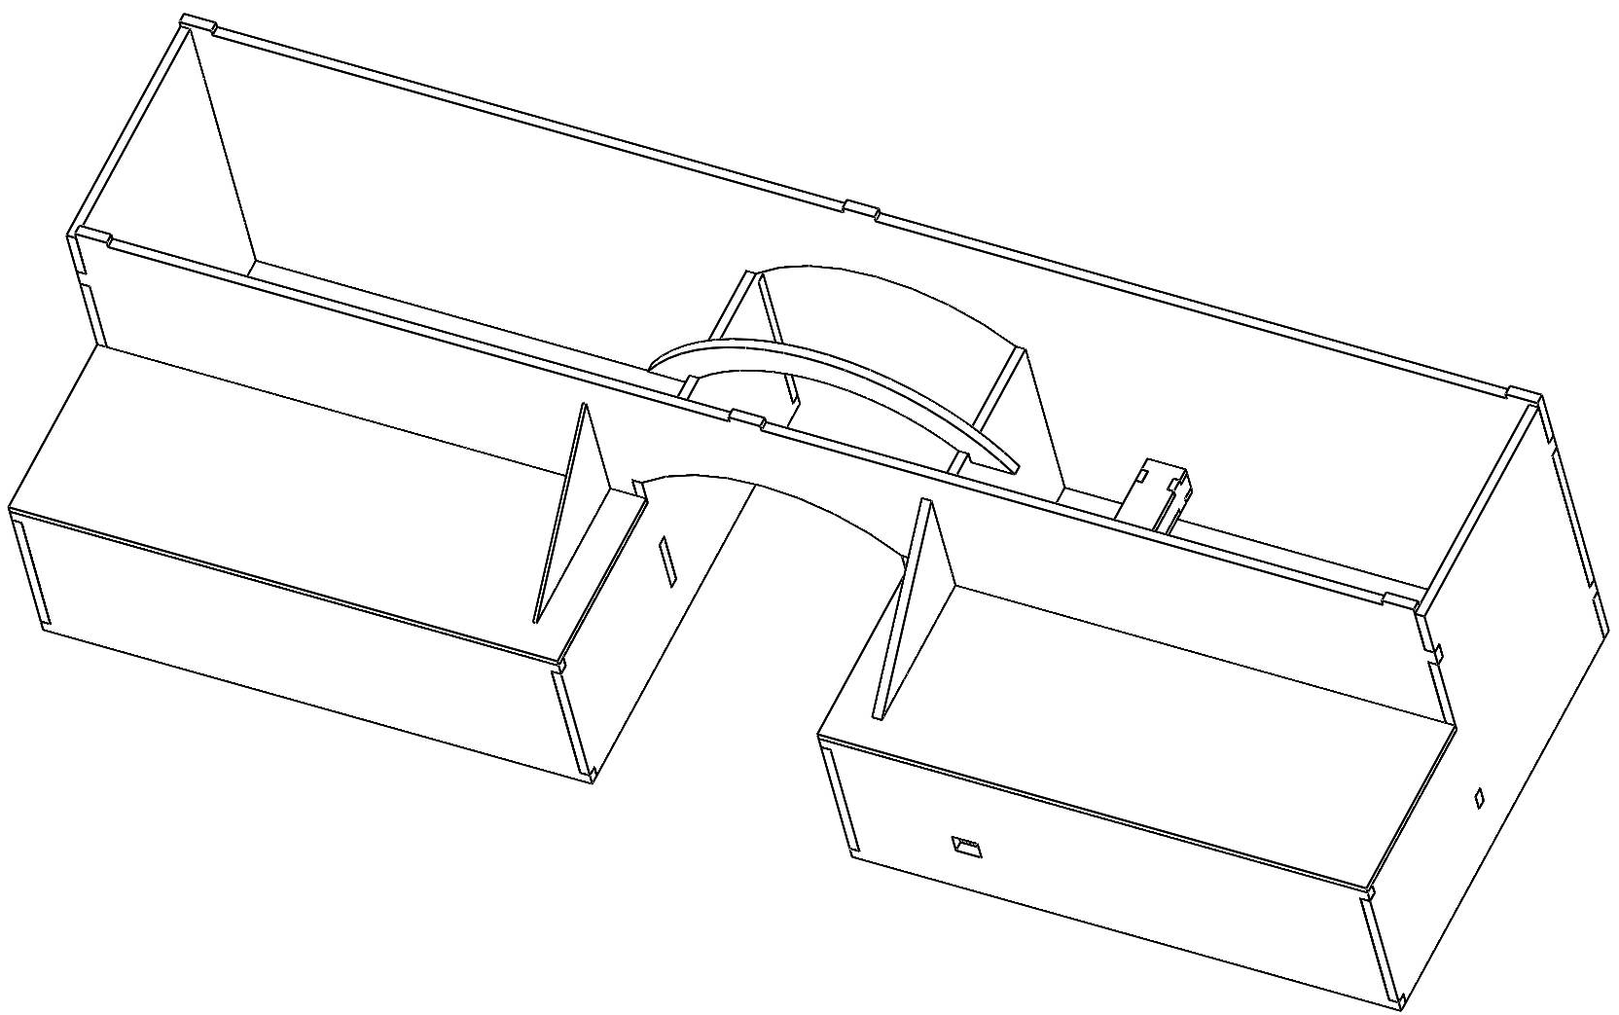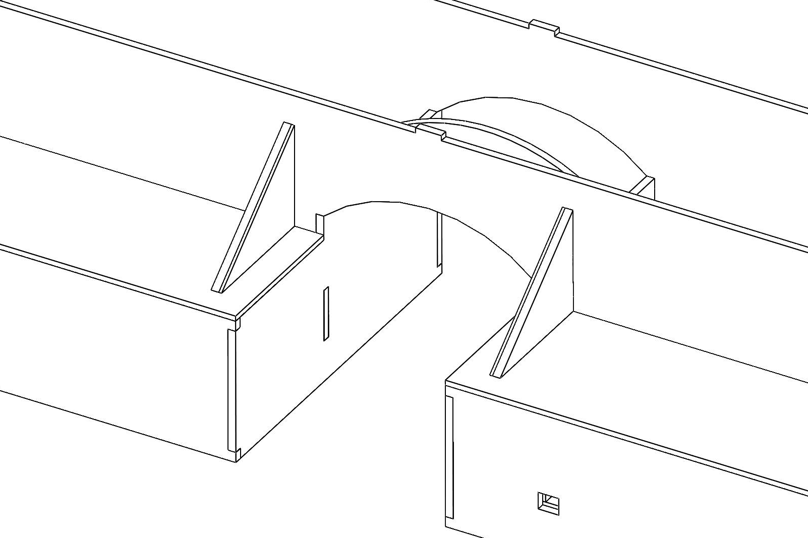
8 20
Po nalepení všech opěrných bodů přistoupíme k lepení dílů s reliéfem kamenů, na trojúhelníkové opěrky nalepíme díly s č. 20 a připravíme si díl č. 13, jehož středovou část si předehneme např. přes silnou fixu či jiný váleček, aby se nám snadněji usazoval. Při usazování začneme jednou svislou stranou a postupně oblepíme celý oblouk až k protilehlé svislé straně.
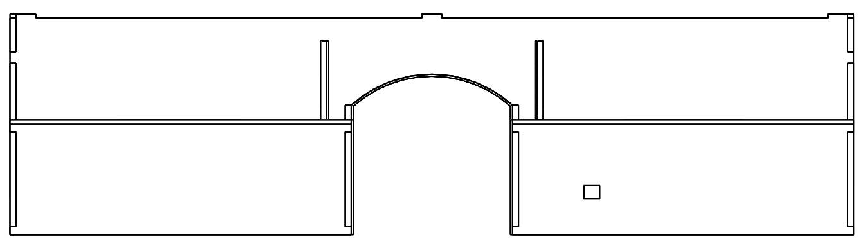
13
Po zaschnutí nalepeného oblouku (13) usadíme horní díl (10) propustku, který nám sloužil pro přehled a lepší případnou manipulaci s dosud usazovanými díly.
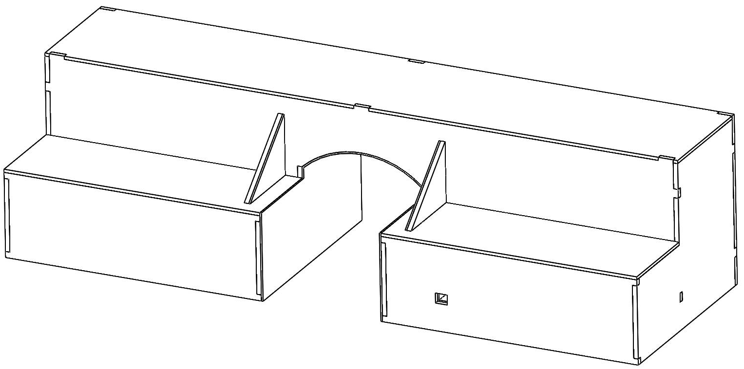
13

Pokračujeme v usazování reliéfových dílů – oblouk (14) mezi rozpěrky a k tomu navazující horní díl (21). Po nalepení dílů 26 a 19 usadíme i reliéfy z druhé strany stavby.
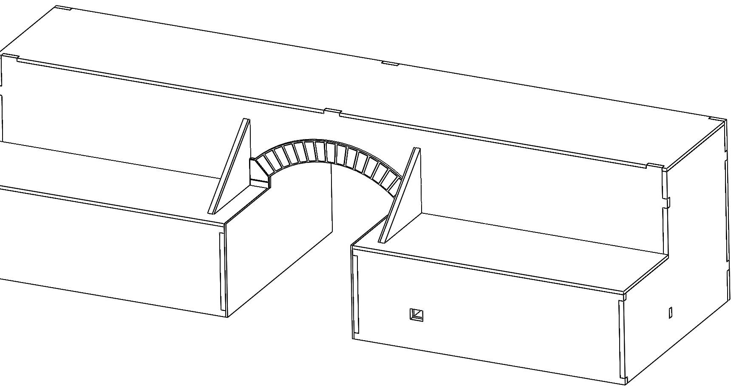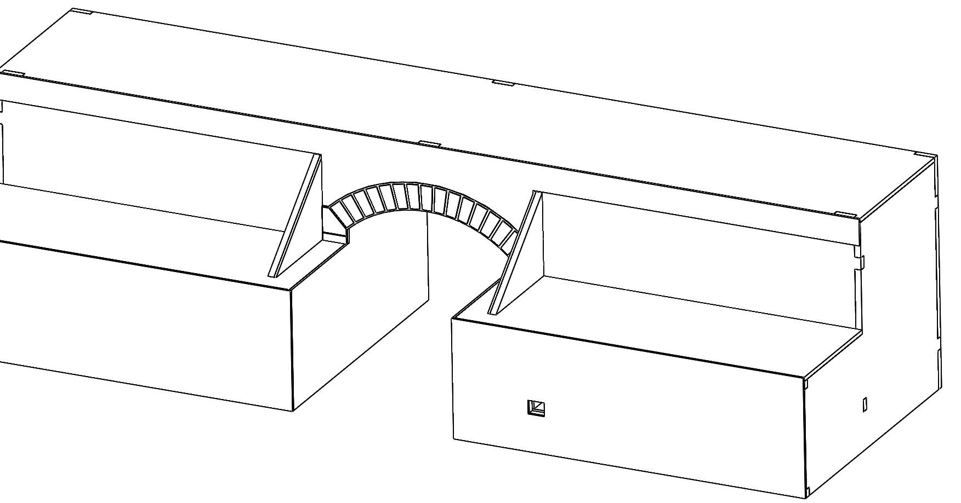
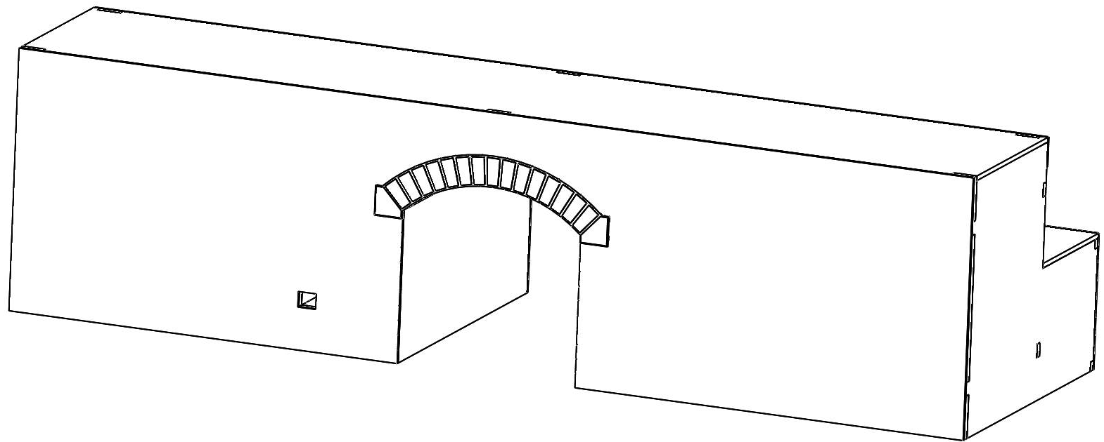
18 15
Než budeme pokračovat samotnými díly, tak si můžeme nachystat dílky tvořící zábradlí (16, 17), které slepíme a postupně jimi provlékneme přiložený drátek, pro rovnoměrnost nám pomůže přiložený přípravek, do kterého sloupky rozložíme a postupně slepíme sloupky s drátkem a necháme schnout (zábradlí poté budeme usazovat bez pomocného pásku).
16 + 17 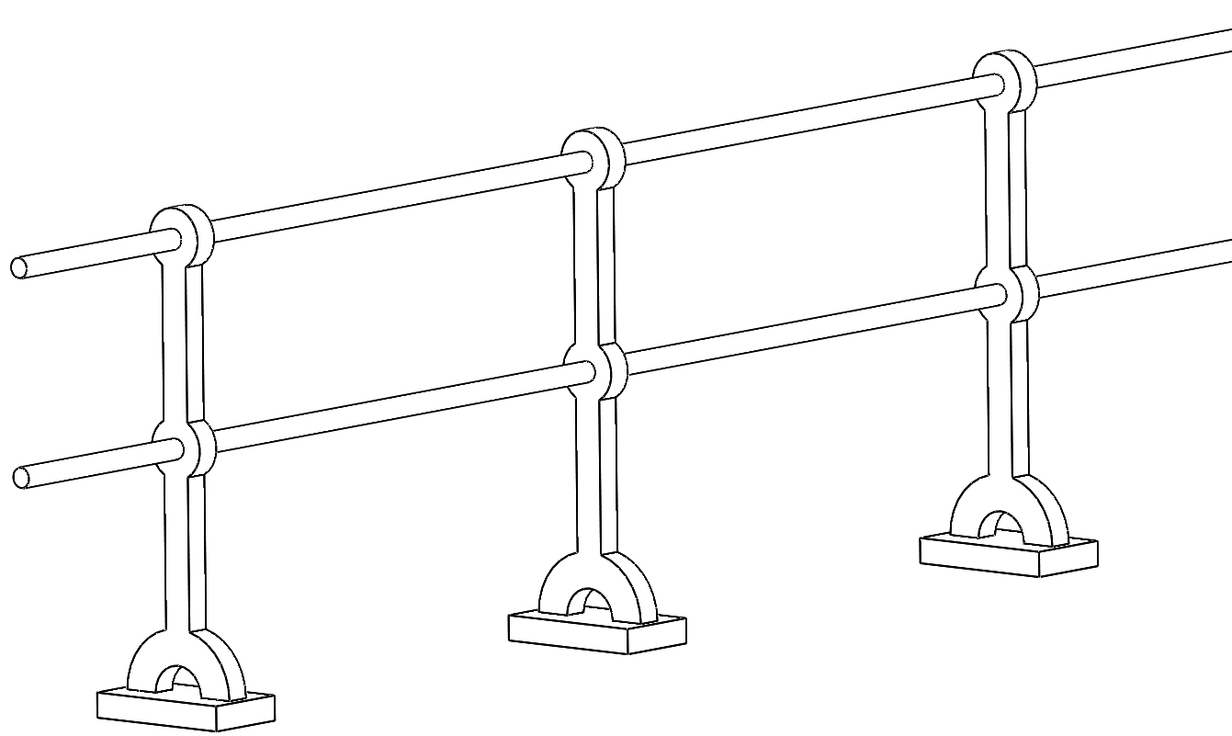 přiložené drátky
Vrátíme se tedy k propustku, na který začneme usazovat koncové kameny po obvodu všech hran. 22
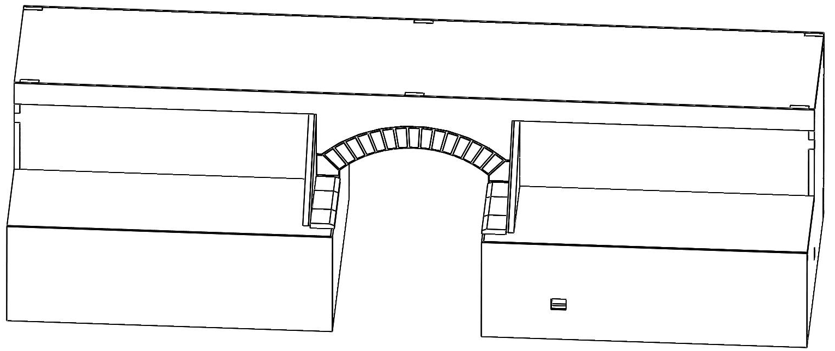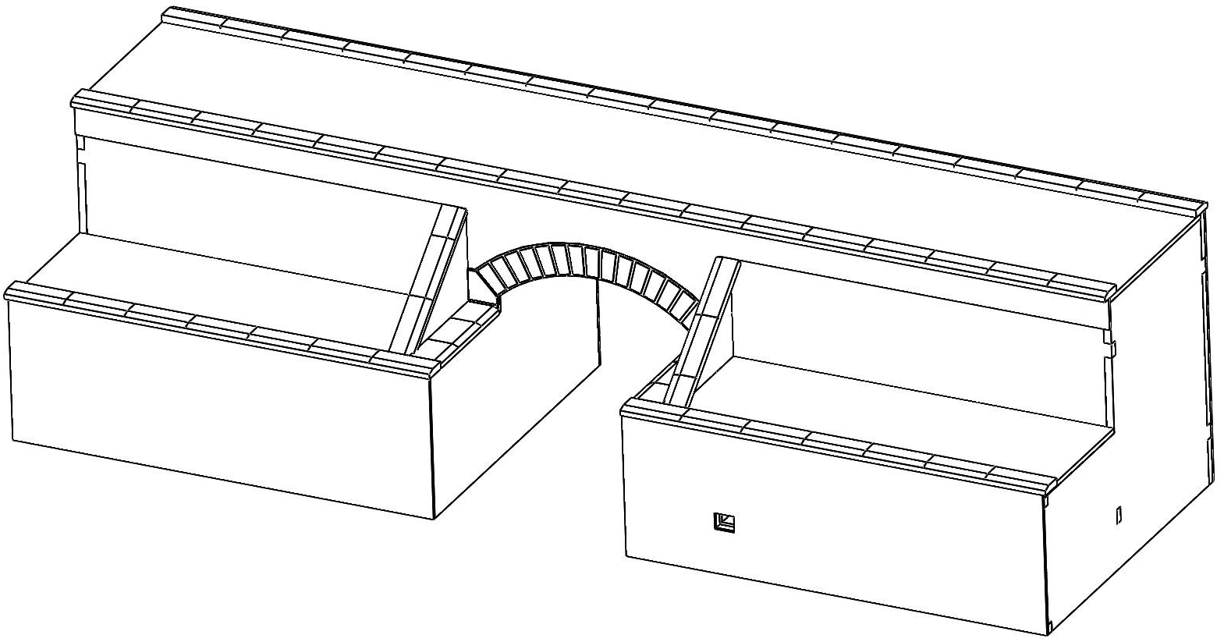
24 23 25 23
Nakonec volný prostor po obou stranách vyplníme a vytvoříme zatravnění, přilepíme zkompletované zábradlí a usazujeme na kolejiště.
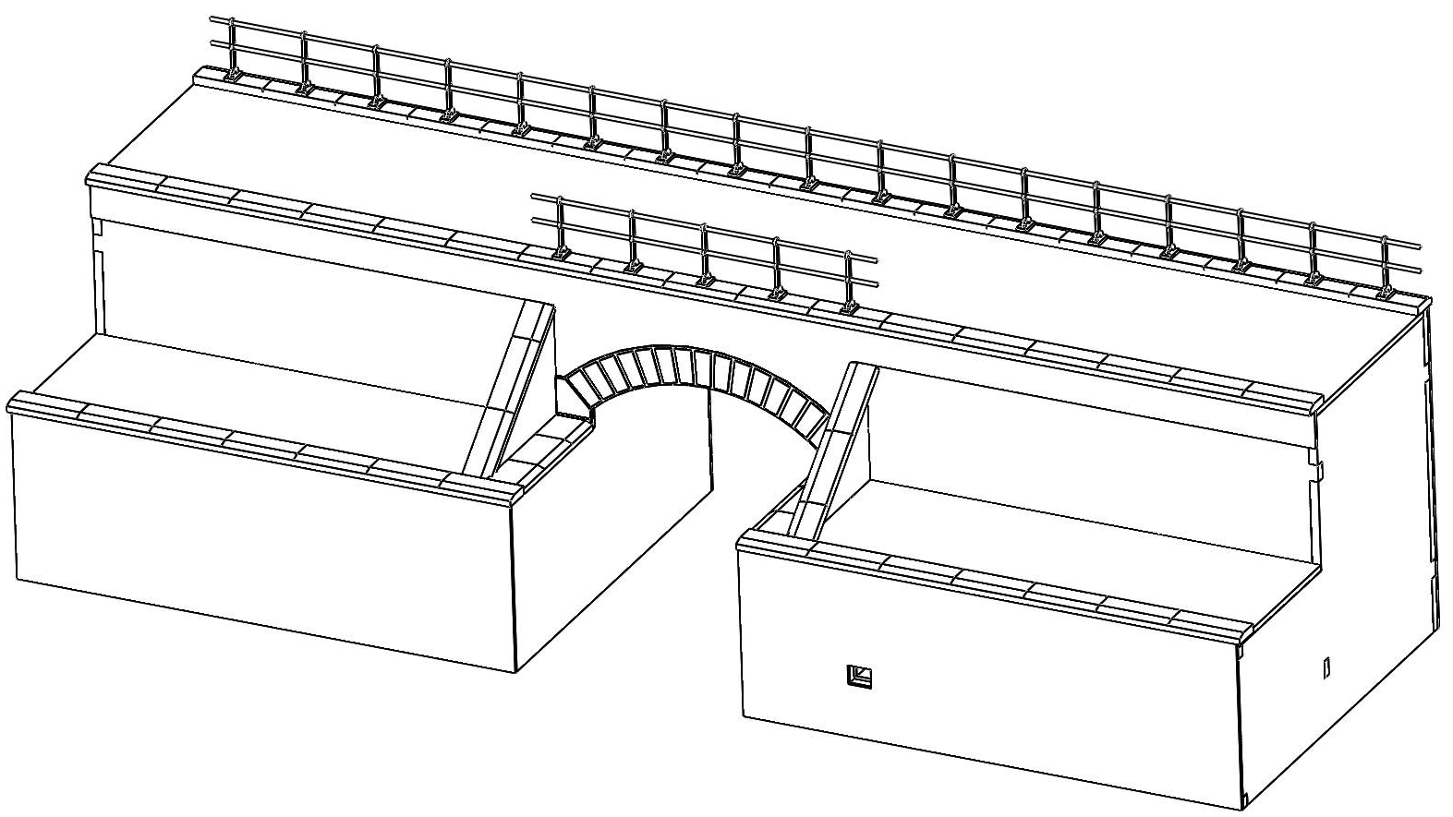
Doufám, že se vám to povedlo jak jste si předsevzali a že vám tento základní návod pomohl k bezproblémovému dokončení dle vašich představ.
Případné přípomínky, poznatky, návrhy, dotazy atd. můžete posílat na: info@igramodel.cz
Další modely můžete vybírat na našich stránkách www.igramodel.cz , kde je kompletní náhled všech staveb řezaných laserem a dalších produktů a kde se také můžete zapojit do diskuzí a sami navrhnout, která další skutečná stavba by se měla ztvárnit na modelové kolejiště a tím získat i nějakou cenu.


IGRA MODEL, s.r.o.
Kotkova 19
669 02 ZNOJMO
www.igramodel.cz
info@igramodel.cz
tel.: +420 515 282 891
fax: +420 515 282 890
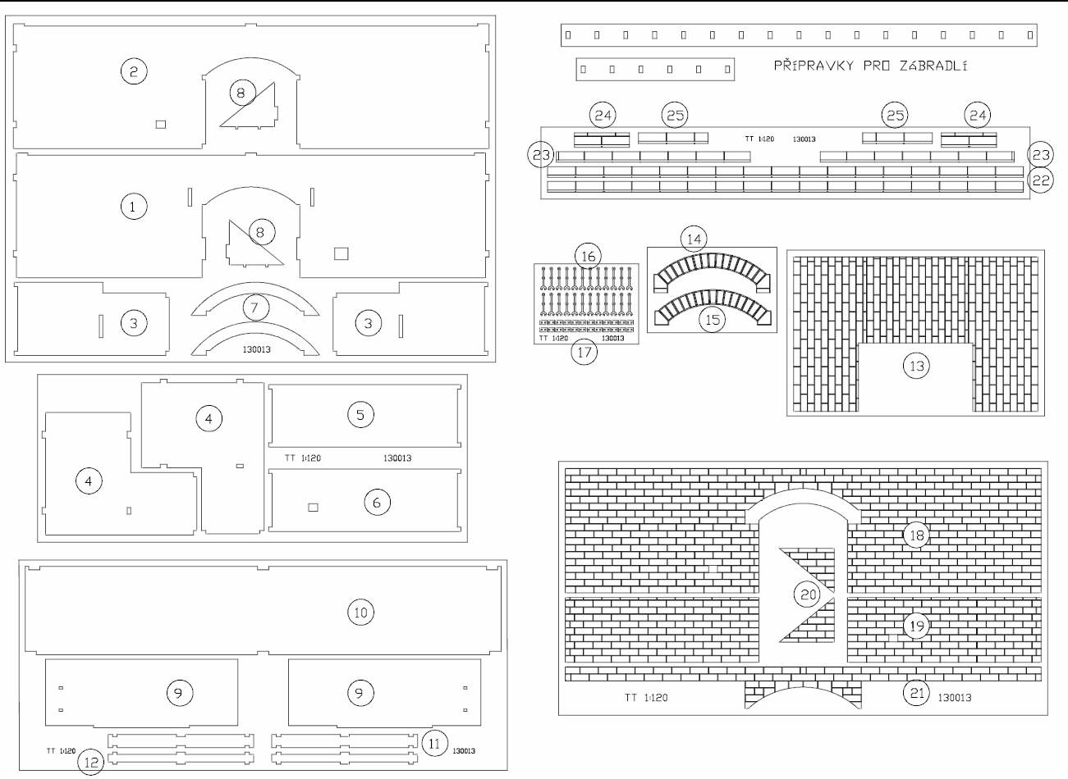

26

